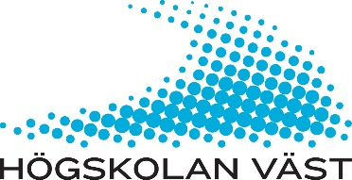
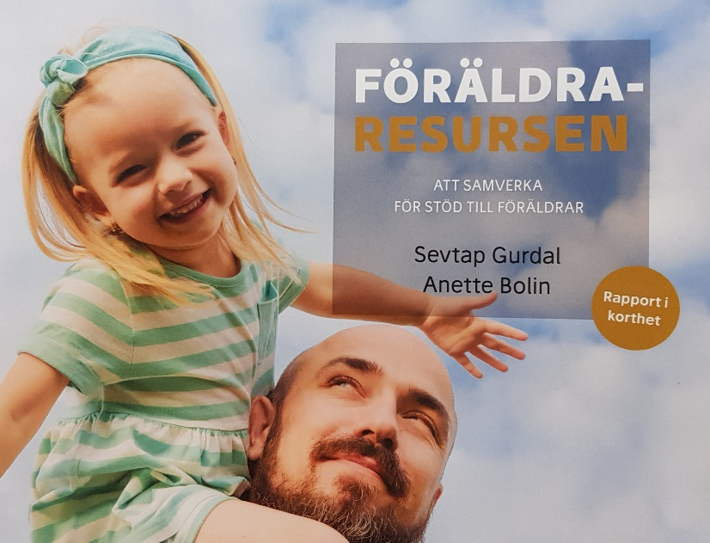
Gröna Villan på Högskolan Väst
Idag har Sevtap Gurdal presenterat sin rapport om implementeringen av samverkansprojekt samt föräldrars upplevelser av samordnat föräldrastöd.
Hur föräldraskapet uttrycks och formas beror på olika faktorer. Några exempel från forskningen är förälderns personlighet, barnets personlighet, yttre faktorer såsom kulturella strukturer och normer och föräldrarnas kognitiva föreställningar om barn och föräldraskap.
Sevtap Gurdal - lektor i psykologi vid Högskolan Väst.
Anette Bolin -lektor i socialt arbete vid Högskola Väst.

